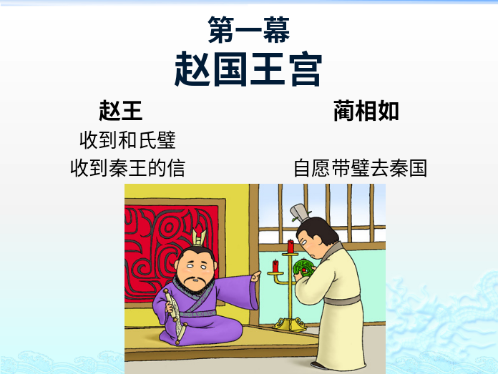

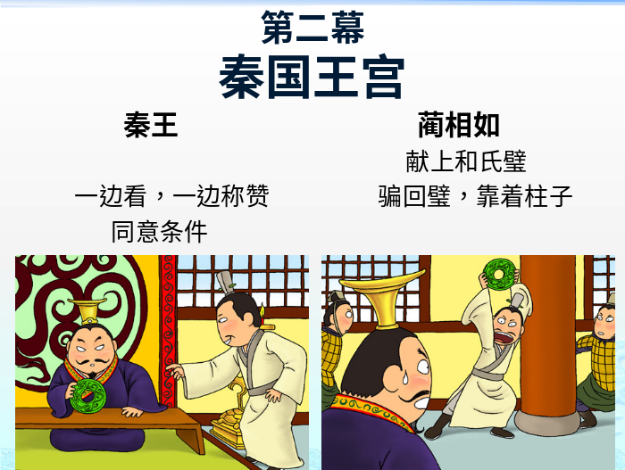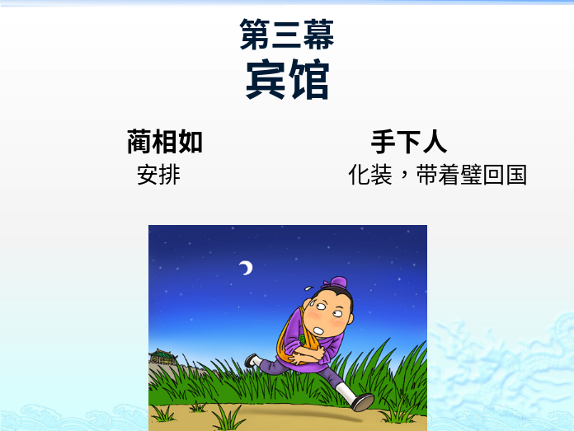

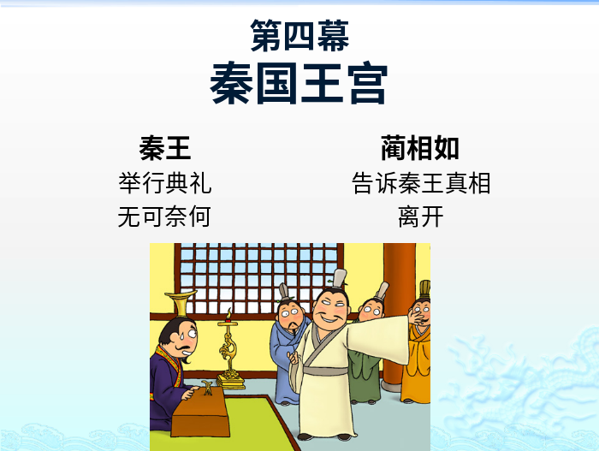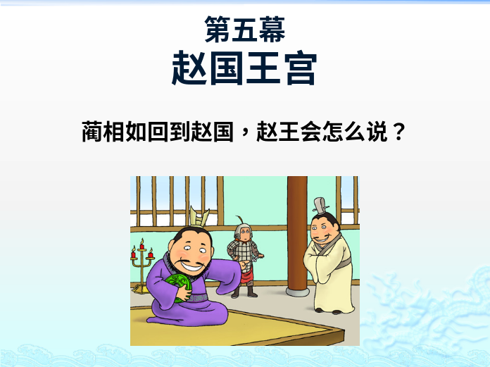

每组4位同学
注意：1、每个人会说什么话和说话的语气（比如赵王收到信、秦王无可奈何）
2、蔺相如的手下人和给赵王送和氏璧、送信的人由同一个同学演
3、用你的动作和语言，把课文里那些语句表现出来，不需要讲故事的人

请分配好每组同学的角色，把课文改写成剧本，每组写自己的剧本
剧本改写：10分（每人写一幕，有一位同学要写第三幕和第五幕）
练习：4分 动作：3分 道具：3分
表演（动作、语言）：10分

6月4、5日 观看《西游记》动画相关内容
6月6日 观看往年同学的表演
6月9-11日 学习第30课，改写剧本
6月12日 第30课听写+把剧本交给老师检查
6月13日 各组练习表演
6月16日 表演（口语考试）
6月17日 Party!!!

